**10주차_실습과제(학번: 이름: )**

* **배열 활용 - 정렬**

|  |
| --- |
| **public** **class** Sort_array {  **public** **static** **void** main(String[] args) {  **int**[] dim={5,3,2,8,12,9,30,15,89};  **int** temp;    //array_print() 메소드 호출 - 배열과 문자열을 매개변수로 전달  *array_print*(dim, "=== 배열 원소 출력(정렬 전) ========");    **for**(**int** i=0;i<dim.length-1;i++){ //크기순으로 정렬  **for**(**int** j=i+1; j<dim.length;j++) {  **if**(dim[i] < dim[j]){ //큰 값이 저장되어 있는 원소 위치 검색  temp=dim[i]; //데이터 교환  dim[i]=dim[j];  dim[j]=temp;  }  }  }    //메소드 호출 - 배열과 문자열을 매개변수로 전달  *array_print*(dim, "=== 배열 원소 출력(정렬 후) ========");  }    //매개변수로 받은 배열과 문자열을 출력하는 메소드  **public** **static** **void** array_print(**int**[] dim, String str){  System.***out***.println(str);  **for**(**int** d : dim) //for~each 를 사용한 배열 원소 출력  System.***out***.print(d + " ");  System.***out***.println("\n");  }  } |
| **[실행결과]** |

* **이차원 배열 생성과 초기화**

|  |
| --- |
| **public** **class** ArrayTest {  **public** **static** **void** main(String[] args) {  **int** ary[][] = {{2, 3, 4}, {3, 6, 9}, {4, 5, 7}}; //이차원 배열 선언 & 생성 & 초기화    System.*out*.println("행 크기 : " + ary.length);  System.*out*.println("첫 번째 행의 열 크기 : " + ary[0].length );  //배열 원소출력:for~each  **for** (**int** dim[] : ary) {  **for** (**int** value : dim)  System.*out*.print(value + " ");  System.*out*.println();  }  System.*out*.println("===================");  //배열 원소 출력 : 중첩 for  **for** (**int** i=0; i<ary.length; i++) {  **for** (**int** j=0; j<ary[i].length; j++)  System.*out*.print(ary[i][j] + " ");  System.*out*.println();  }  }  } |
| **[실행결과]** |

* **프로그램 과제**

1. 입력 받은 문자가 대문자이면 소문자로, 소문자이면 대문자로 변환하여 출력하는 프로그램을 작성하시오.

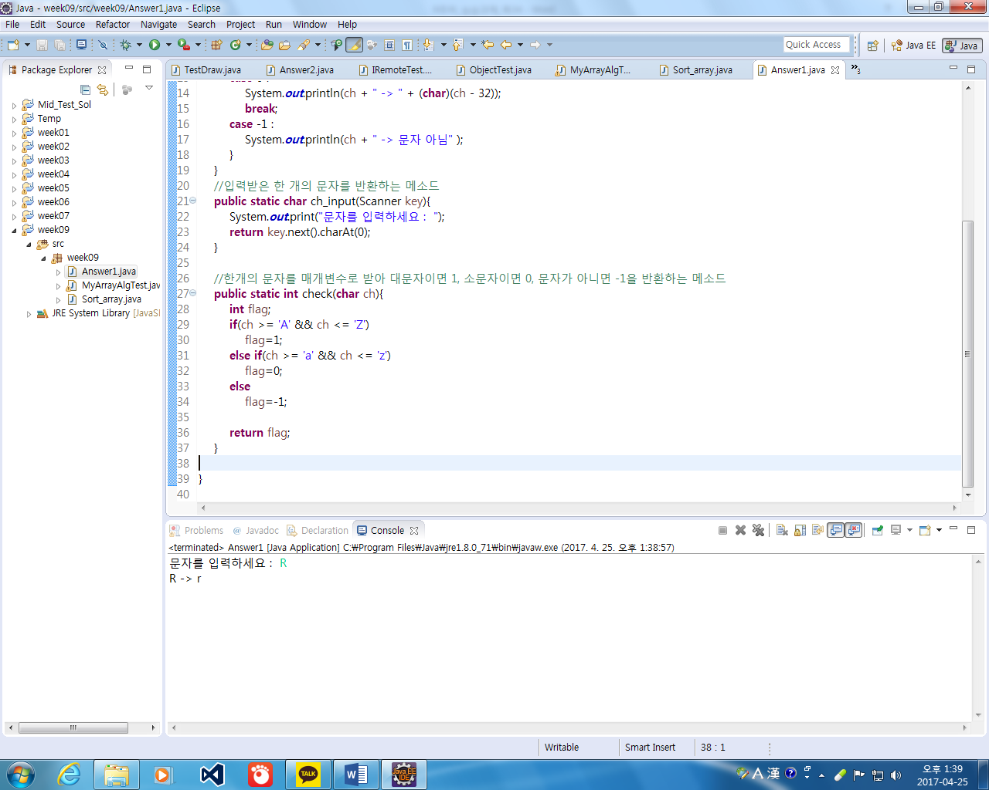 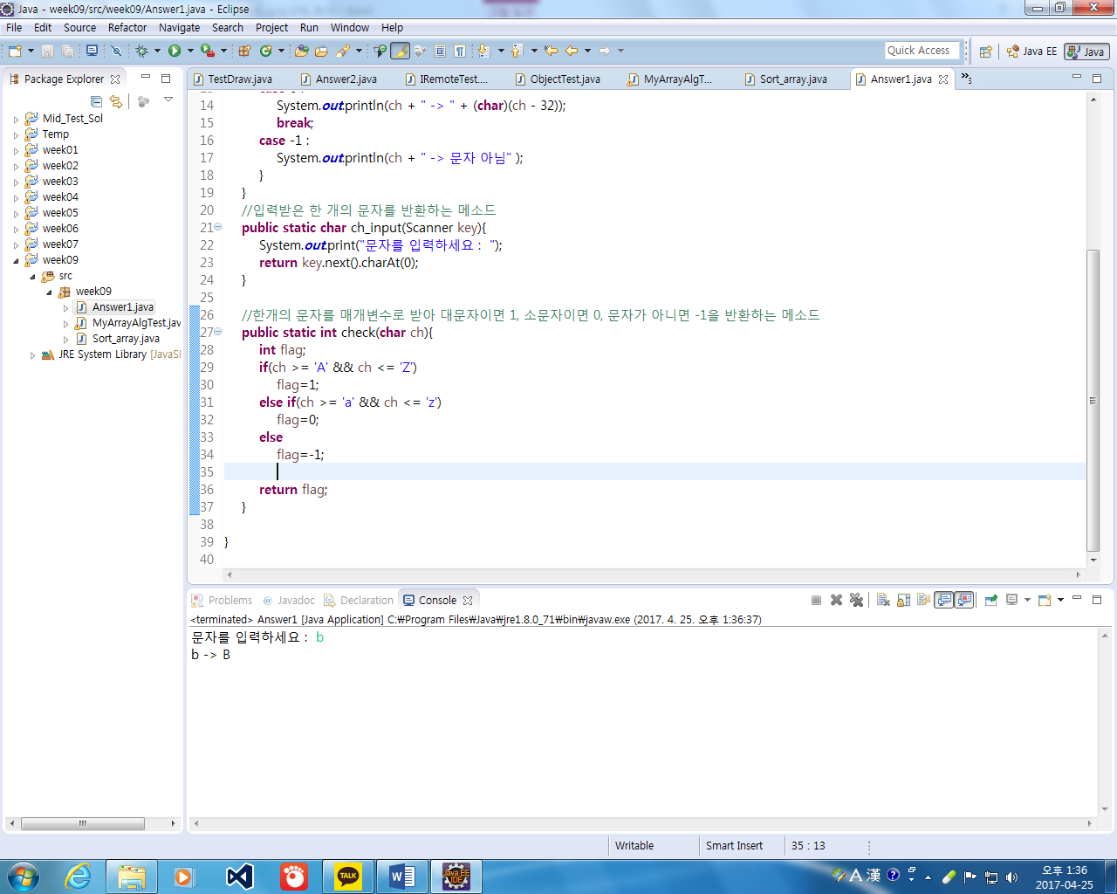 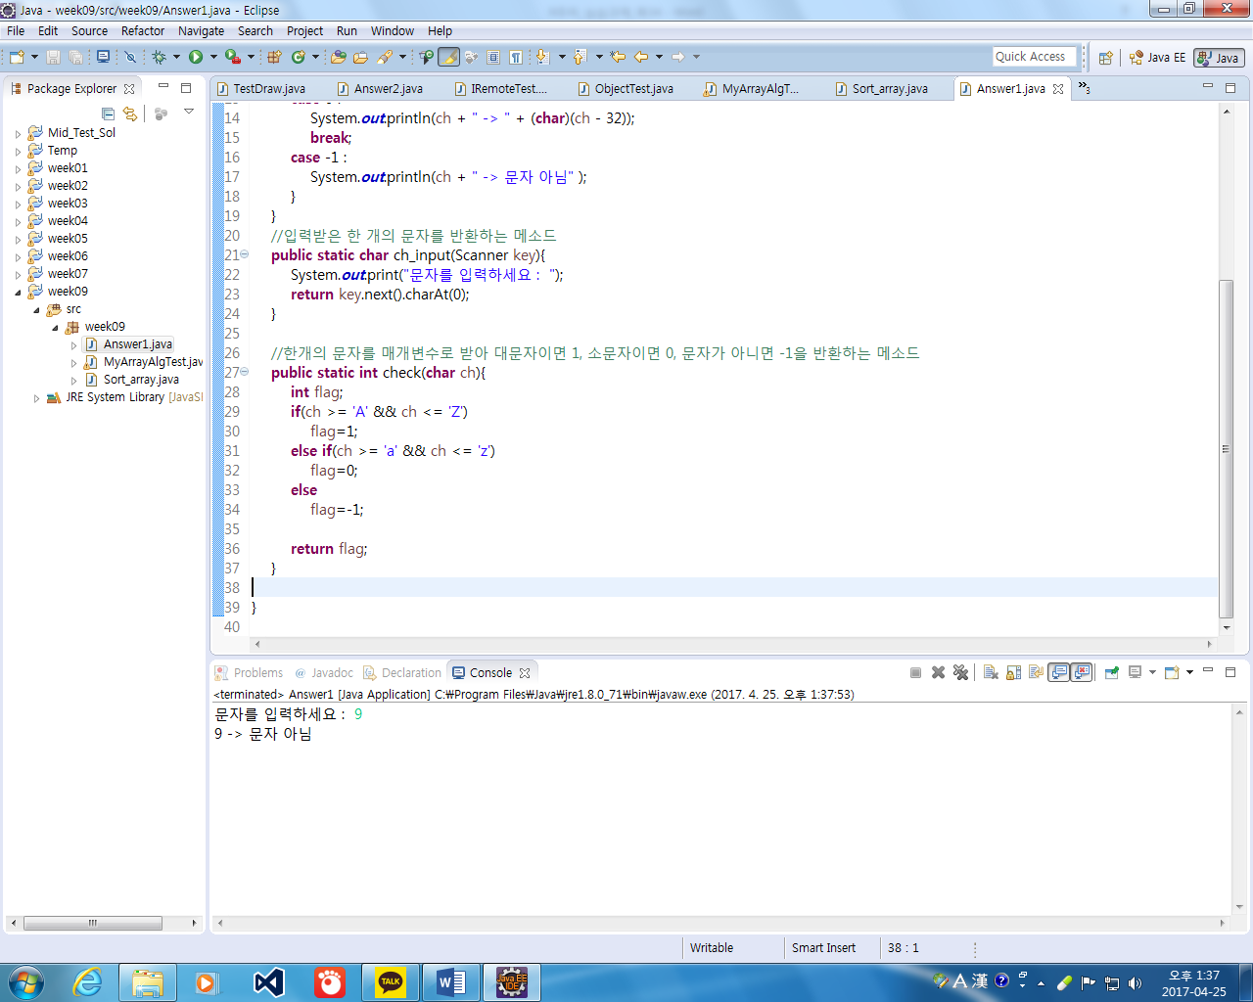

**import** java.util.*;

**public** **class** Answer1 {

**public** **static** **void** main(String[] args) {

Scanner key=**new** Scanner(System.***in***);

**char** ch;

**int** result;

//ch_input() 메소드 호출, 입력객체 key를 매개변수로 전달, 반환값을 ch에 저장

ch=*ch_input*(key);

//check()메소드 호출, 변수 ch를 매개변수로 전달, 반환값을 result에 저장 – 본인작성

//반환 받은 값에 따라 제시된 결과처럼 처리 – 본인 작성

}

//입력받은 한 개의 문자를 반환하는 메소드 – 본인 작성

**public** **static** **char** ch_input(Scanner key){

}

//한개의 문자를 매개변수로 받아 대문자이면 1, 소문자이면 0,

//문자가 아니면 -1을 반환하는 메소드 – 본인 작성

**public** **static** **int** check(**char** ch){

}

}

|  |
| --- |
| **[프로그램 소스]** |
| **[실행결과]** |

1. 16진수를 2진수로 변환하는 프로그램을 작성하시오. 단, 10~15에 해당하는 16진수는 소문자로 입력. 단, 16진수 입력은 다음과 같은 메소드를 작성하여 처리할 것.

public static char Hex_input(Scanner key) : 입력 받은 한 개의문자 반환

(힌트) 16진수 ‘0’부터 ‘f’에 해당되는 다음과 같은 배열을 정의하여서 사용.

String[] hexa2bin = {"0000", "0001", "0010", "0011", "0100", "0101", "0110", "0111",

"1000", "1001", "1010", "1011", "1100", "1101", "1110", "1111"};

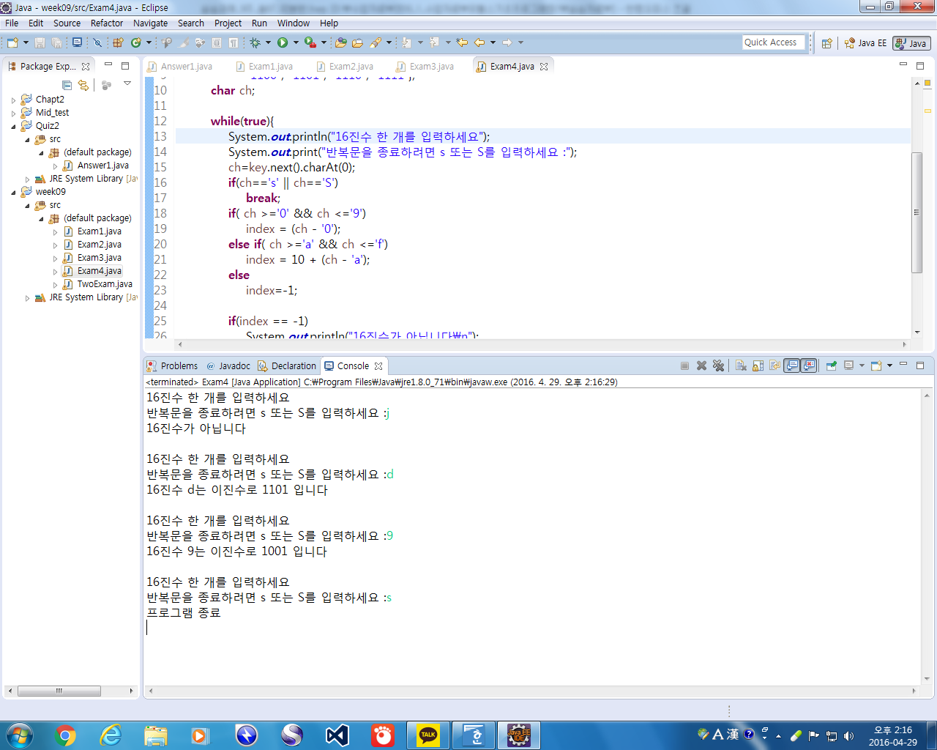

|  |
| --- |
| **[프로그램 소스]** |
| **[실행결과]** |

1. 다음과 같은 행렬 합을 계산하여 출력하는 프로그램을 작성하시오. 단, 이차원 배열 출력은 다음과 같은 메소드를 작성하여 처리하시오.

public static void two_array(int[][] dim) //이차원 배열을 매개변수로 받아 내용 출력

DRW00001b586479

힌트)

class Sol3{

public static void main(String[] args){

//배열 선언 & 생성 & 초기화

//합을 저장할 배열 선언 & 생성

//배열 합 계산

//배열 원소를 출력하는 메소드 호출

}

//two_array() 메소드 정의

}

|  |
| --- |
| **[프로그램 소스]** |
| **[실행결과]** |

1. 비정형 배열을 사용하여 제시된 결과처럼 출력될 수 있도록 프로그램을 작성하시오.

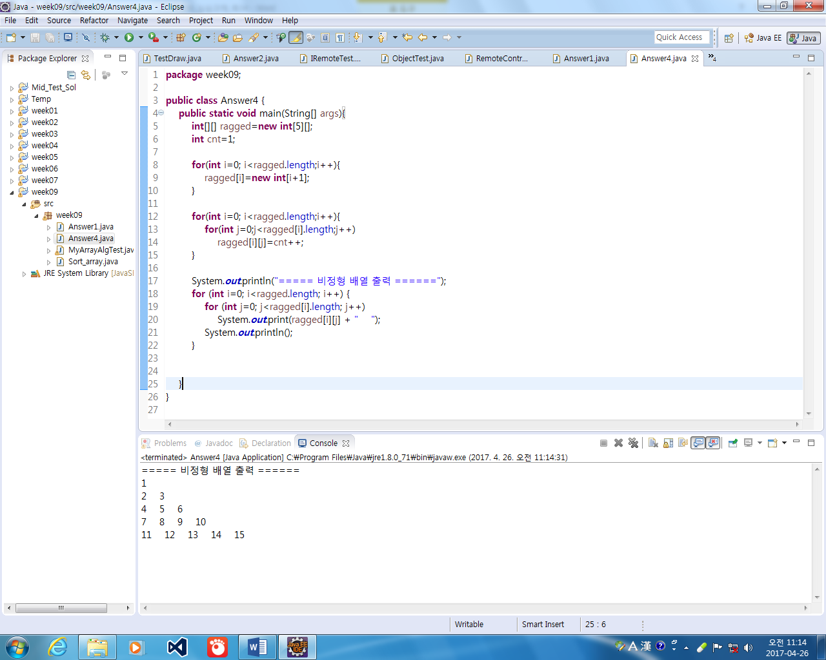

|  |
| --- |
| **[프로그램 소스]** |
| **[실행결과]** |

1. 10명의 심사위원 점수를 입력받아 일차원 배열에 저장한 후 최고점과 최저점을 제외한 합을 계산하여 출력하는 프로그램을 작성하시오. 단, 심사위원 점수를 크기순으로 정렬하여 출력한다.

|  |
| --- |
| **[프로그램 소스]** |
| **[실행결과]** |